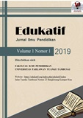

EDUKATIF: JURNAL ILMU PENDIDIKAN
Volume 4 Nomor 3 Tahun 2022 Halaman 1- 8
Research & Learning in Education
https://edukatif.org/index.php/edukatif/index

Kesulitan Menyelesaikan Soal Akuntansi Dasar Siswa Kelas X AKL
Sekolah Menengah Kejuruan

Yuliana¹, Muhammad Arif Tiro², Andi Syukriani³

Pendidikan Ekonomi, Pascasarjana STKIP-PI Makassar, Indonesia¹²³
e-mail : yuliana.ilham@gmail.com¹ , arif_tiro@unm.ac.id², syukrianiandi@gmail.com ³

Abstrak
Penelitian bertujuan untuk mengetahui kesulitan menyelesaikan soal akuntansi dasar bagi siswa kelas X AKL Sekolah Menegah Kejuruan. Subjek penelitian siswa kelas X AKL sebanyak tiga orang. Pengumpulan data melalui pemberian tes, wawancara,p emberian tugas, dokumentasi. Analisis data mengunakan reduksi data, penyajian data, dan penarikan kesimpulan. Hasil penelitian menunjukkan bahwa 1) Siswa dengan kemampuan akuntansi yang tinggi, khususnya ketidaktepatan siswa dalam menulis angka nominal, terlihat dari adanya coretan pada tabel persamaan dasar akuntansi, 2) Siswa dengan kemampuan sedang, seperti memasukkan angka-angka transaksi ke dalam tabel persamaan dasar akuntansi, khususnya yang menyangkut transaksi utang dan piutang, hal ini bisa disebabkan karena kesalahan yang dilakukan siswa saat menganalisis transaksi. 3) Siswa yang memiliki pengetahuan akuntansi rendah, terutama ketidakmampuan siswa untuk menentukan jenis akun yang akan dimasukkan ke dalam persamaan dasar akuntansi karena tidak memahami analisis transaksi.
Kata Kunci: Profesional Guru, Pemecahan Masalah, Akuntansi Dasar.

Abstract
Research aims to find out the difficulty of solving basic accounting problems for students of class X AKL Vocational Menegah School. The research subjects of class X AKL students as many as three people. Data collection through the provision of tests, interviews, assignments, documentation. Data analysis uses data reduction, data presentation, and conclusion withdrawal. The results showed that 1) Students with high accounting ability, especially the inaccuracy of students in writing nominal numbers, seen from the scribbles on the basic accounting equation table, 2) Students with moderate abilities, such as entering transaction numbers into the basic accounting equation table, especially those concerning debt and receivable transactions, this can be due to mistakes made by students when analyzing transactions. 3) Students who have low accounting knowledge, especially the student's inability to determine the type of account to be incorporated into the basic equation of accounting due to.
Keywords: : Professional Master, Problem Solving, Basic Accounting.

Copyright (c) 2022 Yuliana¹, Muhammad Arif Tiro², Andi Syukriani³
Corresponding author :Yuliana
Email : yuliana.ilham@gmail.com ISSN 2656-8063 (Media Cetak)
HP : 0853-4388-2533 ISSN 2656-8071 (Media Online)

Received xx Bulan 2022, Accepted xx Bulan 2022, Published xx Bulan 2022

PENDAHULUAN
Akuntansi dasar merupakan ilmu yang mengajarkan siswa bagaimana memperoleh bukti statistik yang andal tentang berbagai komponen pembelajaran (Sudradjat & Djanegara, 2020). Akuntansi dasar juga sebagai bidang keilmuan yang memberikan banyak kesempatan kepada siswa untuk berkembang melalui kegiatan belajarnya (Nabila et al., 2021). Selain itu, akuntansi dasar ialah komponen yang membekali siswa dengan kemampuan yang mereka butuhkan untuk bersaing di dunia saat ini (Nurwani, 2022).
Pada kenyataannya, siswa masih berkutat dengan masalah akuntansi dasar yang disebabkan oleh ketidakmampuan staf pengajar untuk memposisikan diri sebagai fasilitator (Tyas, 2017). Kesulitan siswa dalam menjawab soal-soal dasar akuntansi juga dikarena pemahaman konsep yang kurang (Lesmana et al., 2015). Serta ketidaktahuan siswa dalam menghadapi tantangan yang mereka hadapi menjadi penyebab kesulitan mereka dalam mempelajari akuntansi dasar (Hajar, Yuni & Sari, 2018).
Oleh karena itu, diperlukan guru yang dapat diandalkan untuk mengajarkan konsep akuntansi dasar kepada siswa (Hartanto, Kantun, 2020). Selanjutnya kesulitan menjawab permasalahan akuntansi dasar dapat diatasi dengan menggunakan model pembelajaran seperti model (PBL), karena model pembelajaran ini memberikan aktivitas belajar yang luas kepada siswa untuk memecahkan masalahnya (Umar & Tikollah, 2022). Selain itu, untuk mengurangi tantangan siswa guru harus secara aktif memberikan banyak pelatihan, bimbingan, dan bantuan kepada siswa dalam menganalisis pertanyaan dasar akuntansi yang sulit untuk mereka selesaikan (Sardin & Manurung, 2016).
Penelitian yang dilakukan oleh (Listiyani & Widayati, 2012) tentang pembelajaran akuntansi pada kompetensi dasar persamaan akuntansi dasar. Meskipun jelas bahwa komik akuntansi sebagai media pembelajaran akuntansi yang layak, namun beberapa siswa terus berjuang dengan konsep dasar akuntansi. Selanjut penelitian (Mattoasi, 2019) tentang penggunaan media pembelajaran pada pelajaran akuntansi dasar. Meskipun jelas bahwa penggunaan materi pembelajaran Vibermixo dalam proses pembelajaran akuntansi dapat meningkatkan kualitas siswa, namun masih terdapat siswa yang belum sepenuhnya mendapatkan paradigma pembelajaran. Permasalahan yang sama terjadi juga di SMK Yapta Takalar, saat kegiatan belajar mengajar berlangsung sejumlah siswa mengalami kesulitan dalam memahami materi atau menjawab pertanyaan yang disajikan, siswa dengan bakat akuntansi rendah, siswa dengan kemampuan akuntansi sedang, dan bahkan siswa dengan kemampuan akuntansi yang hebat dapat menghadapi tantangan. Pentingnya penelitian ini dilakukan dalam bidang pendidikan dalam rangka memberikan informasi dan pengalaman kepada guru sehingga dapat ditumbuhkan semangat fasilitator bagi siswa yang mengalami kesulitan dalam memecahkan masalah dasar akuntansi, berdasarkan pernyataan sebelumnya penulis percaya bahwa siswa dari semua tingkat kompetensi akuntansi dapat mengalami tantangan belajar ketika mengerjakan soal-soal akuntansi dasar. Oleh karena itu, tujuan penelitian ini untuk mengatahui kesulitan menyelesaikan soal akuntansi dasar siswa kelas X AKL Sekolah Menengah Kejuruan.

METODE PENELITIAN
Penelitian ini dilaksanakan di SMKS YAPTA Takalar yang beralamat di Jalan Tikolla Dg. Leo No. 40 Kelurahan Pattallasang Kecamatan Pattallassang Kabupaten Takalar, pada bulan Marat hingga Juni 2021/2022. Jenis penelitian merupakan penelitian deskriptif dengan pendekatan kualitatif. Subjek penelitian siswa kelas X AKL Yapta Takalar berjumlah tiga siswa, pengambilan subjek penelitian mengunakan (Purposive Sample), penetapan subyek penelitian dilakukan dengan pemberian tes kemampuan akuntansi sebanyak 15 nomor, kepada seluruh siswa kelas X AKL yang berjumlah 15 orang, hasil tes siswa tersebut dikategorisasi untuk menentukan siswa berkemampuan akuntansi tinggi, siswa berkemampuan akuntansi sedang dan siswa berkemampuan akuntansi rendah. Setelah itu, dipilih masing-masing 1 orang siswa dari tiap kelompok untuk dijadikan subyek penelitian. Uji keabsaahan data mengunakan triangulasi waktu. Teknik pengumpulan data pada saat penelitian mengunakan pemberian tes, wawancara, pemberian tugas dan dokumentasi. Teknik analisis data mengunakan reduksi data, penyajian data, dan penarikan kesimpulan.
Dalam tahap pengumpulan data, wawancara dilakukan untuk menelusuri kesulitan siswa secara lebih mendalam dalam menyelesaikan soal akuntansi dasar berdasarkan kemampuan akuntansi dengan mengajukan pertanyaan-pertanyaan, berikut:
- Bagaimana kesulitan menyelesaikan soal akuntansi dasar bagi siswa kelas X AKL Yapta Takalar yang berkemampuan akuntansi tinggi.
- Bagaimana kesulitan menyelesaikan soal akuntansi dasar bagi siswa kelas X AKL Yapta Takalar yang berkemampuan akuntansi sedang.
- Bagaimana kesulitan menyelesaikan soal akuntansi dasar bagi siswa kelas X AKL Yapta Takalar yang berkemampuan akuntansi rendah.

HASIL DAN PEMBAHASAN PENELITIAN
Proses penelitian ini dilakukan dengan melakukan wawancara dan pemberian tugas menyelesaikan soal akuntansi dasar kepada informan.
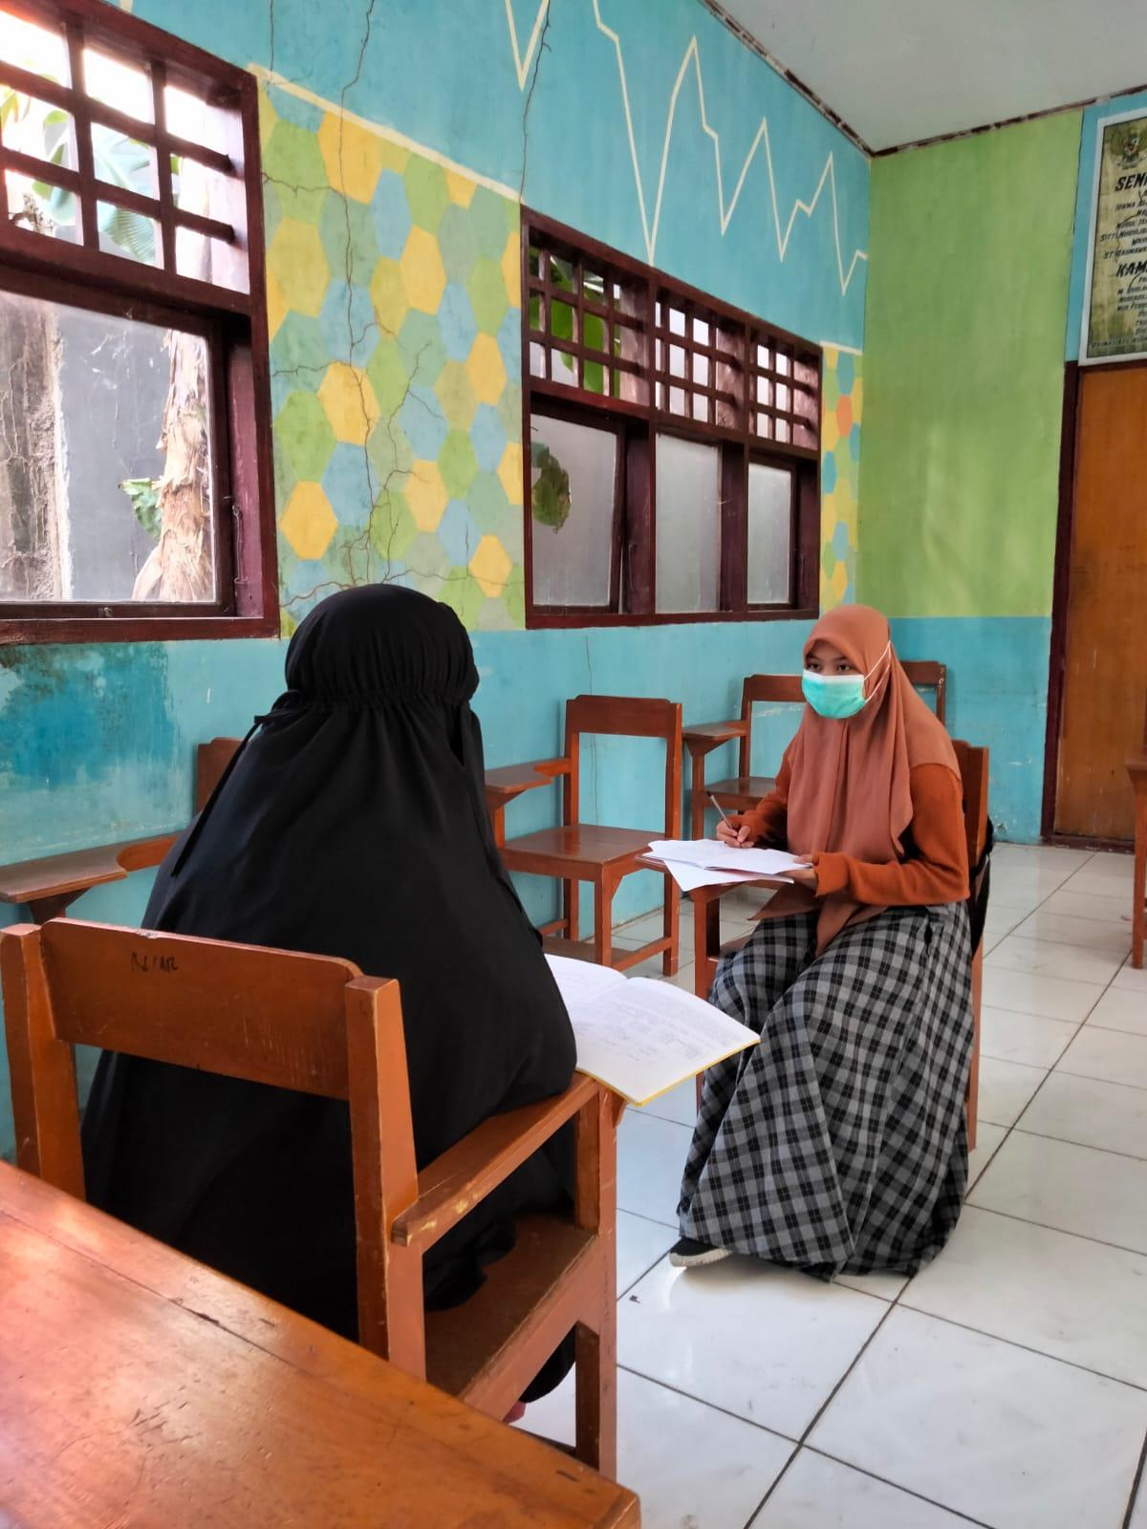

Gambar 1. Wawancara dengan salah satu informan
Kesulitan menyelesaikan soal akuntansi dasar bagi siswa kelas X AKL Yapta Takalar yang berkemampuan akuntansi tinggi, dapat dilihat pada tabel berikut:
Tabel 1
Menyelesaikan Soal Akuntansi Dasar Siswa Berkemampuan Tinggi
Idensial | Hasil
(I) | Mengatakan bahwa: saya memahami soalnya terkait persamaan akuntansi dan bisa menyelesaikan persamaan akuntansi sesuai perintah soal. Dengan langkah pertama yang saya lakukan adalah menganalisis terlebih dahulu transaksinya.
(I) | Juga mengatakan bahwa: supaya lebih mudah mengetahui akun-akun yang berpengaruh terhadap transaksi tersebut. Setelah itu, angka-angka transaksi dimasukkan ke dalam tabel persamaan dasar akuntansi.
(I) | Mengatakan bahwa: soal ini tidak begitu sulit saya yakin bisa mengerjakan soal persamaan akuntansi ini. Karna di rumah jika ada waktu kosong saya selalu latihan mengerjakan tugas laporan keuangani yang dimulai dari memamsukkan transaksi di soal sampai menyeimbangkan saldo akhir.

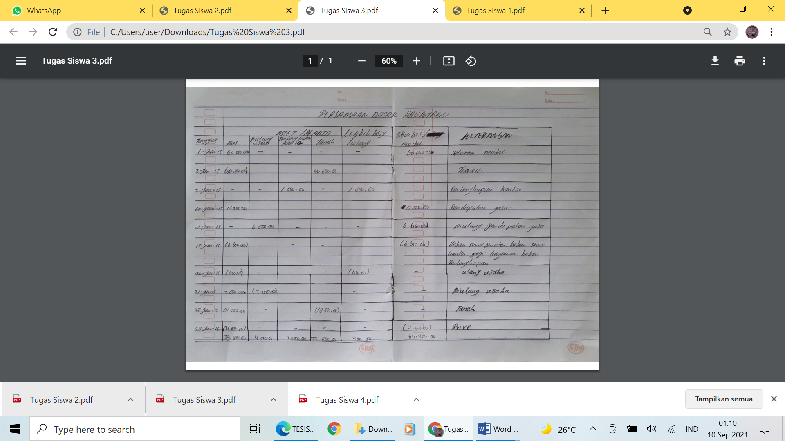
Gambar 2. Hasil tugas siswa berkemampuan tinggi
Kesulitan menyelesaikan soal akuntansi dasar bagi siswa kelas X AKL Yapta Takalar yang berkemampuan akuntansi sedang, dapat dilihat pada tabel berikut:
Tabel 2
Menyelesaikan Soal Akuntansi Dasar Siswa Berkemampuan Sedang
Idensial | Hasil
(I) | Mengatakan bahwa: setelah saya membaca petunjuk soal saya memahami apa yang akan selanjutnya saya kerjakan dengan menganalisis transaksi kemudian membuat akun transaksi, hal ini karena memudahkan saya memasukkan angka transaksi ke tabel kolom akun masing-masing.
(I) | Juga mengatakan bahwa: sebenarnya saya kurang yakin tetapi semoga saya mampu menyelesaikan karena nanti nilainya akan dilihat benar atau salah setelah dimasukkan dalam tabel persamaan akuntansi, saya membaca ulang soalnya tetapi saya kurang yakin dengan jawaban saya karena ada beberapa transaksi yang sulit saya kerjakan.
(I) | Mengatakan bahwa: saya memikirkan langkah awal yang saya lakukan dalam mengerjakan soal ini, seperti biasa langkah awal yaitu jenis transaksi di soal, saya analisis terlebih dahulu, kemudian dibuatkan akun-akun yang berpengaruh.

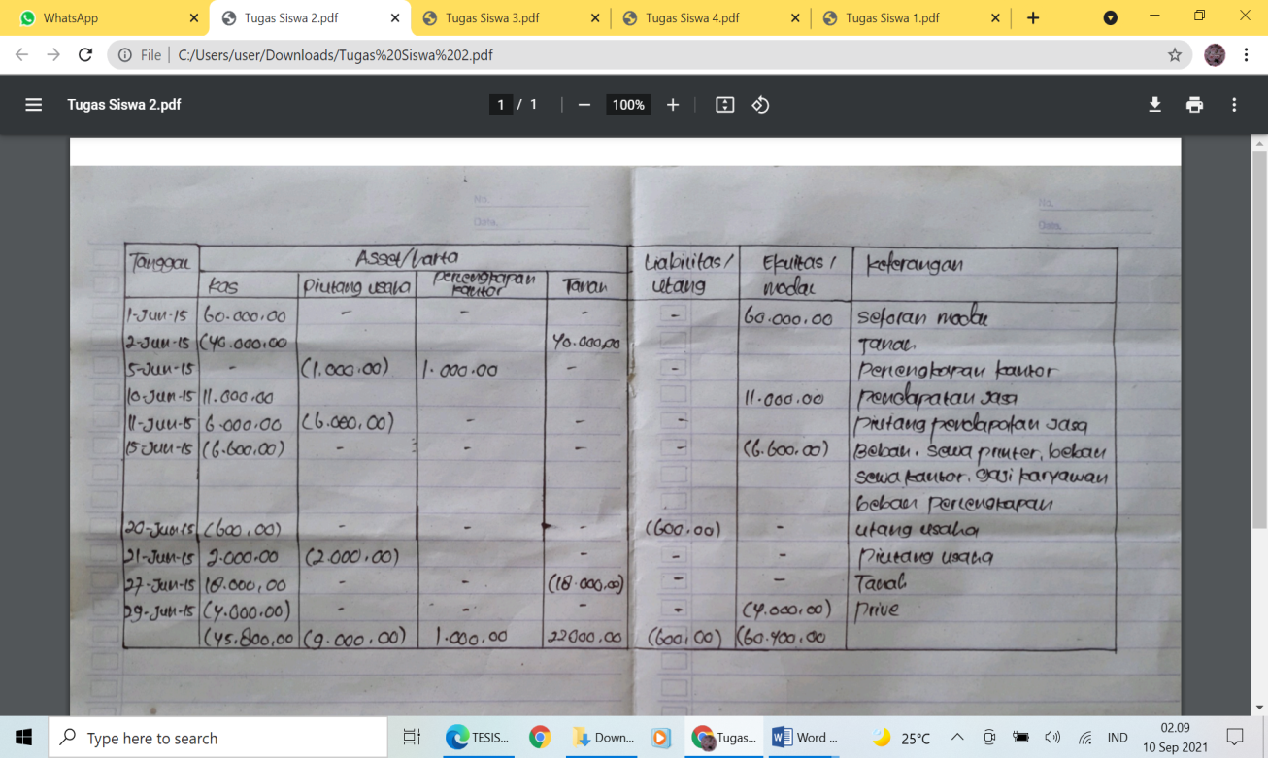
Gambar 3. Hasil tugas siswa berkemampuan sedang
Kesulitan menyelesaikan soal akuntansi dasar bagi siswa kelas X AKL Yapta Takalar yang berkemampuan akuntansi rendah, dapat dilihat pada tabel berikut:
Tabel 3
Menyelesaikan Soal Akuntansi Siswa Berkemampuan Rendah
Idensial | Hasil
(I) | Mengatakan bahwa: sepertinya saya kurang paham mengerjakan tugas ini, karena saya masih bingung memasukkan transaksi ini ke kolom jenis akun.
(I) | Juga mengatakan bahwa: saya membuat dulu tabel persamaannya selanjutnya menuliskan akunnya, karena angka-angka transaksi ini akan dimasukkan ke dalam tabel, tetapi saya belum paham jenis akun yang akan dituliskan pada tabel.
(I) | Mengatakan bahwa: sepertinya saya tidak mengerti memasukkan angka-angka ini ke dalam tabel yang telah saya buat, saya kurang yakin bisa menyelesaikan sampai pada keseimbangan saldo akhir.

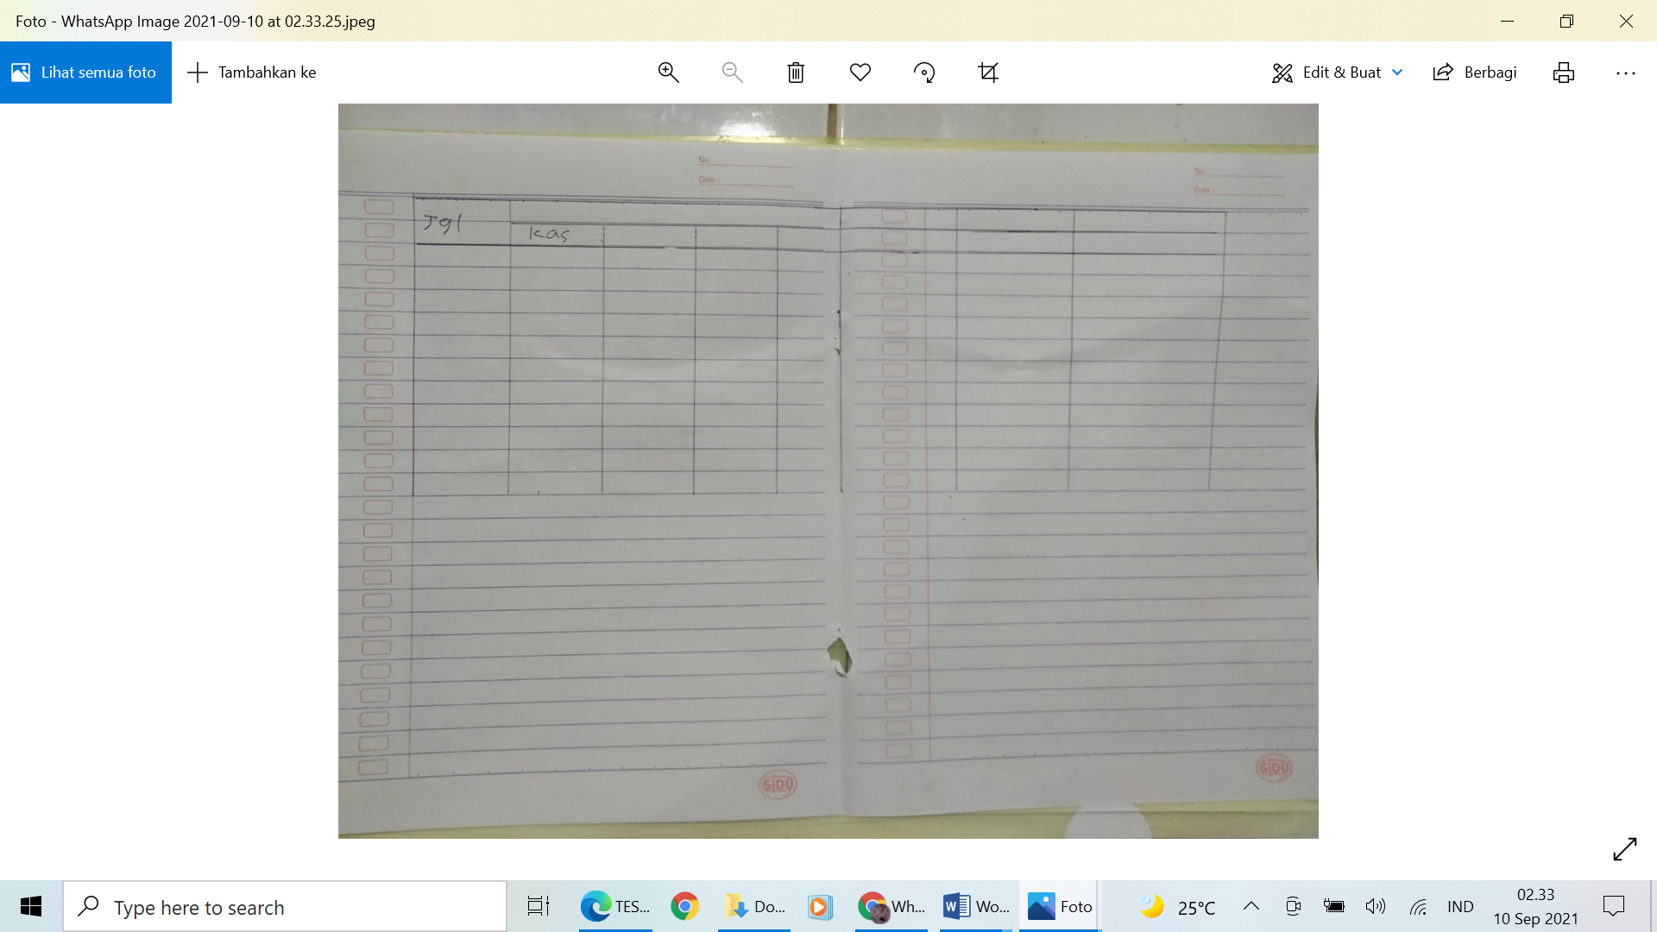
Gambar 4. Hasil tugas siswa berkemampuan rendah

Kesulitan menyelesaikan soal akuntansi dasar bagi siswa kelas X AKL Yapta Takalar yang berkemampuan akuntansi tinggi.
Berdasarkan hasil penelitian yang telah diuraikan sebelumnya, ditemukan bahwa siswa berkemampuan tinggi hanya mengalami kesulitan dalam tahap memeriksa kembali jawaban yang telah dikerjakan. Hal ini ditunjukkan oleh pengamatan peneliti pada pemberian tugas bahwa waktu yang tersisa dalam tahap tersebut hanya beberapa menit, karena membutuhkan waktu yang lama dalam menyelesaikan ketiga aspek yang diukur dalam penelitian ini, yaitu tahap memahami masalah, tahap membuat rencana penyelesaian dan tahap melaksanakan rencana penyelesaian. Hal ini sejalan dengan (Syukriani, 2016) menyatakan bahwa siswa berketerampilan tinggi memiliki pengalaman belajar yang cukup dalam menciptakan pengetahuan mereka sendiri tentang mata pelajaran untuk dapat menyelesaikan masalah akuntansi dengan menggunakan prosedur yang efektif dan efisien.
Menurut (Nurfajri, 2021) menyatakan bahwa siswa dengan kemampuan tinggi akan lebih mudah memahami dan mengoptimalkan pembelajarannya sehingga dapat menyelesaikan kesulitan dengan menggunakan kombinasi pengetahuan akuntansi emosional dan logis. (Nisa & Pahlevi, 2021) juga menyatakan bahwa jika aplikasi digunakan bersama dengan alat penilaian soal, siswa akan mampu memecahkan dan membedakan soal akuntansi secara efektif.
Kesulitan menyelesaikan soal akuntansi dasar bagi siswa kelas X AKL Yapta Takalar yang berkemampuan akuntansi sedang.
Hasil penelitian ini menunjukkan bahwa siswa berkemampuan sedang memiliki beberapa kesulitan menyelesaikan soal akuntansi dasar. Pada tahap memahami masalah dan membuat rencana penyelesaian, siswa berkemampuan sedang, tidak mengalami kesulitan belajar, sedangkan tingkat kesulitan tersebut berada pada tahap melaksanakan rencana penyelesaian dan memeriksa kembali jawaban yang telah dikerjakan. Hal ini sependapat dengan (Nusantara & Konsep, 2021) menyatakan bahwa variabel internal dan lingkungan berkontribusi pada sulitnya mempelajari konsep akuntansi. Unsur psikologis, seperti rasa ingin tahu, motivasi, bakat, dan kecerdasan, merupakan aspek internal yang menimbulkan tantangan dalam pembelajaran akuntansi. Pertimbangan fasilitas dan materi, faktor sekolah, dan variabel keluarga merupakan beberapa elemen eksternal yang dihadapi siswa ketika belajar akuntansi. (Rahmah, 2021) juga menyatakan bahwa kerangka simbolis untuk menganalisis penerapan penalara akuntansi ini membantu siswa dalam mengaitkan makna dan struktur konsep akuntansi dasar dengan tepat.
Kesulitan menyelesaikan soal akuntansi dasar bagi siswa kelas X AKL Yapta Takalar yang berkemampuan akuntansi rendah.
Berdasarkan temuan hasil penelitian mengenai kesulitan menyelesaikan soal akuntansi dasar bagi siswa berkemampuan rendah, diperoleh bahwa siswa tersebut mengalami kesulitan dalam keempat aspek yaitu pada tahap memahami masalah, tahap membuat rencaa penyelesaian, tahap melaksanakan rencana penyelesaian dan tahap memeriksa kembali jawaban yang dikerjakan. Menurut (Hidayati, 2019) menyatakan bahwa siswa berkemampuan rendah berjuang dengan semua bidang masalah belajar yang diukur, termasuk kesulitan dalam mempelajari konsep, menerapkan prinsip, dan memecahkan masalah yang berkaitan dengan masalah.
Menurut (Kallesta et al., 2018) juga menyatakan bahwa kebiasaan belajar salah satu aspek terpenting dalam mengatasi hambatan belajar dan mengembangkan kemampuan atau kreativitas di dalam kelas. Oleh karena itu, siswa dengan kemampuan terbatas harus berlatih mengerjakan persamaan dasar akuntansi untuk mengurangi tantangan mereka dalam belajar akuntansi. (Muchsini Binti, Adi Wahyu, 2015) menyatakan bahwa persamaan akuntansi ialah keseimbangan dua sisi, dengan sisi kiri (aset) dan sisi kanan (kewajiban) seimbang untuk memastikan bahwa perubahan dalam transaksi keuangan dan keseimbangan terus dipertahankan.

KESIMPULAN
Hasil penelitian dan pembahasan yang telah diuraikan, maka dapat disimpulkan beberapa hal sebagai berikut: 1) Kesulitan dalam menyelesaikan soal-soal akuntansi dasar bagi siswa dengan kemampuan akuntansi yang tinggi, khususnya ketidaktepatan siswa dalam menulis angka nominal, terlihat dari adanya coretan pada tabel persamaan dasar akuntansi, 2) Kesulitan dalam menjawab soal-soal akuntansi dasar bagi siswa dengan kemampuan sedang, seperti memasukkan angka-angka transaksi ke dalam tabel persamaan dasar akuntansi, khususnya yang menyangkut transaksi utang dan piutang, hal ini bisa disebabkan karena kesalahan yang dilakukan siswa saat menganalisis transaksi, 3) Kesulitan dalam menyelesaikan soal-soal akuntansi dasar bagi siswa yang memiliki pengetahuan akuntansi rendah, terutama ketidakmampuan siswa untuk menentukan jenis akun yang akan dimasukkan ke dalam persamaan dasar akuntansi karena tidak memahami analisis transaksi.

UCAPAN TERIMA KASIH
Ucapan terima kasih kepada Prof. Dr. H. Muhammad Arif Tiro, M.Sc., Ph.D. dan Dr. Andi Syukriani, M.Pd, selaku pembimbing yang telah memberikan arahan dalam penyusunan tesis ini, terima kasih kepada pihak sekolah SMKS Yapta Takalar yang telah memberikan izin kepada penliti.

DAFTAR PUSTAKA
Hajar, Yuni & Sari, V. T. A. (2018). Analisis Kemampuan Pemecahan Masalah Siswa SMK Ditinjau dari Disposisi Matematis. Inspiramatika, 4(2), 120–131. http://e-jurnal.unisda.ac.id/index.php/Inspiramatika/article/view/1252
Hartanto, Kantun, M. (2020). Analisis Penyebab Kesulitan Belajar Materi Ayat Jurnal Penyesuaian Perusahaan Dagang Dan Solusinya Pada Siswa Kelas XI Akuntansi SMKN 1 Jamber Tahun Ajaran 2018-2019. Jurnal Pendidikan Ekonomi, 14(2), 308–312. https://doi.org/10.19184/jpe.v14i2.16241
Hidayati, F. N. U. R. (2019). Analisis Faktor-faktor Penyebab Kesulitan Belajar Praktikum Akuntansi Perusahaan Dagang Pada Siswa Kelas XI Akuntansi SMK Muhammadiyah Delanggu Tahun Ajaran 2018/2019. In Publikasi Ilmiah (pp. 1–18).
Kallesta, K. S., Yahya, F., & Erfan, M. (2018). Analisis Faktor Penyebab Kesulitan Belajar IPA Fisika pada Materi Bunyi Kelas VIII SMP Negeri 1 Labuhan Badas Tahun Ajaran 2016 / 2017. QUARK: Jurnal Inovasi Pembelajaran Fisika Dan Teknologi, 1(1), 51–57.
Lesmana, H., Yusmin, E., & Sayu, S. (2015). Pendeskripsian Pemahaman Konseptual Siswa Menyelesaikan Soal-Soal Operasi Matriks Kelas X Smkn 3 Pontianak. Jurnal Pendidikan Dan Pembelajaran, 4(12), 1–10.
Listiyani, I. M., & Widayati, A. (2012). Pengembangan Komik Sebagai Media Pembelajaran Akuntansi Pada Kompetensi Dasar Persamaan Dasar Akuntansi Untuk Siswa Sma Kelas Xi. Jurnal Pendidikan Akuntansi Indonesia, 10(2), 80–94. https://doi.org/10.21831/jpai.v10i2.914
Mattoasi, M. (2019). Efektivitas Penggunaan Media Vibermixo Dalam Meningkatkan Motivasi Belajar Siswa Pada Mata Kuliah Akuntansi: Berdasarkan Tinjauan Literatur. Jambura Economic Education Journal, 1(1), 35–43. https://doi.org/10.37479/jeej.v1i1.2083
Muchsini Binti, Adi Wahyu, C. D. R. (2015). Analisis Faktor-Faktor Penyebab Kesulitan Belajar Akuntansi Perusahan Jasa Siswa Kelas X Akuntansi SMK Negeri 1 Surakarta Tahun Ajaran 2014/2015. Jurnal “Tata Arta” UNS, 1(1), 94–103.
Nabila, A., Devi, A., & Indriya, I. (2021). Konseptualisasi Peran Strategis pada Pendidikan Literasi Keuangan Syariah Anak Melalui Pendekatan Systematic Review di TK RA Al-Mu’min Gunung Putri. Al-Kharaj : Jurnal Ekonomi, Keuangan & Bisnis Syariah, 4(1), 79–95. https://doi.org/10.47467/alkharaj.v4i1.481
Nisa, S., & Pahlevi, T. (2021). Pengembangan Instrument Penilaian HOTS Berbantuan Quizizz pada Mata Pelajaran Kearsipan SMK. EDUKATIF : JURNAL ILMU PENDIDIKAN, 3(5), 2146–2159.
Nurfajri, E. (2021). Pengaruh Kecerdasan Emosional dan Kecerdasan Logis Matematis terhadap Tingkat Pemahaman Akuntansi Mahasiswa dengan Minat Belajar sebagai Variabel Intervening. EDUKATIF : JURNAL ILMU PENDIDIKAN, 3(4), 1612–1622.
Nurwani. (2022). Faktor – Faktor Yang Mempengaruhi Keahlian Komputer Akuntansi Pada Mahasiswa Jurusan Akuntansi Perguruan Tinggi Swasta Di Kota Medan. Jurnal Riset Akuntansi Dan Bisnis, 8(1), 221–228. http://jurnal.umsu.ac.id/index.php/akuntan
Nusantara, A. M., & Konsep, P. (2021). Perbedaan Hasil Belajar ditinjau dari Pemahaman Konsep dan Perhitungan Matematis pada Pembelajaran Fisika Terapan. EDUKATIF : JURNAL ILMU PENDIDIKAN, 3(6), 4786–4793.
Rahmah, N. (2021). Model Pencampuran Konsep Fisika Dan Penalaran Matematika Dalam Memecahkan Masalah Fisika. Jurnal Penelitian Pembelajaran Fisika, 12(1), 47–55. https://doi.org/10.26877/jp2f.v12i1.7929
Sardin, F. N., & Manurung, M. M. H. (2016). Analisis Kesalahan Jawaban Peserta Didik Dalam Menyelesaikan Soal-soal Program Linear di Kelas X Akuntansi SMK YPK Kotaraja Jayapura. Ilmiah Matematika Dan Pembelajarannya, 3(1), 10–16.
Sudradjat, S., & Djanegara, M. S. (2020). PKM Uji Kompetensi Bidang Keahlian Akuntansi Di SMK Bina Sejahtera Kota Bogor. Jurnal Abdimas Dedikasi Kesatuan, 1(1), 21–28. https://doi.org/10.37641/jadkes.v1i1.319
Syukriani, A. (2016). Kompetensi strategis siswa sma berkemampuan matematika tinggi dalam menyelesaikan masalah matematika. Nasional, Prosiding Seminar, 02(2000), 83–91.
Tyas, R. (2017). Kesulitan Penerapan Problem Based Learning Dalam Pembelajaran Matematika. Tecnoscienza, 2(1), 43–52.
Umar, I., & Tikollah, R. M. (2022). Prestasi Belajar Akuntansi Keuangan Melalui Model Pembelajaran Problem Based Learning pada Siswa Kelas XI Akuntansi SMK Negeri 1 Wanggarasi Kab. Pohuwato Gorontalo. Jurnal Pemikiran Dan Pengembangan Pembelajaran, 4(1), 124–134.

